网上志愿填报注意事项
下面就我们了解、掌握的问题及解决办法发大家，也希望大家总结、交流、反馈给我们。
- Windows98、WindowsMe、Windows2000、IE5.5（含）以下版本不能正常填报志愿。
- 推荐使用Windows XP、IE7.0，并把IE安全设置为“中”登录填报；若使用火狐、搜狗、360、腾讯等浏览器，一定要经过演练、测试确认能够正常使用。
- 即使使用上述推荐环境，也可能由于IE设置、电脑病毒、防病毒软件的影响不能正常填报。
- 在登录过程中，如果出现了提示：该考号已经登录或没有正常退出，请关闭浏览器十分钟后再试！！！，这就是我们所说的“重复登录”，说明该账号已经登录还未退出或没有正常退出，大多数由于操作不当，提醒考生：不要再在该界面刷新、等待，请务必关闭浏览器，10分钟之后再尝试登录。
设置IE安全级别和启动JavaScript脚本请参照以下操作进行设置，设置完毕重启IE浏览器再尝试填报志愿。
第一步: 启动IE浏览器之后，点击菜单中的“工具”，选择“Internet选项”，如图：
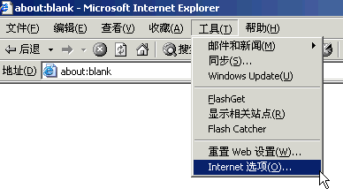
在弹出的对话框中，点“安全” 选项卡，如图：
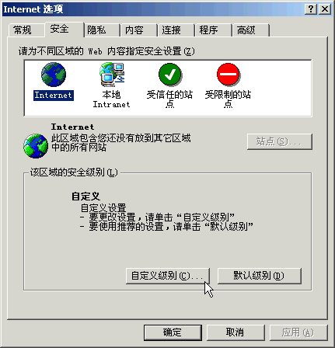
点击“自定义级别”，在弹出的对话框中，找到“脚本”设置项，在活动脚本里面，点击“启用”， 并将对话框的下方“重置自定义设置”中选为“安全级－中”或者“安全级－中低”，然后点“确定”. 如图：
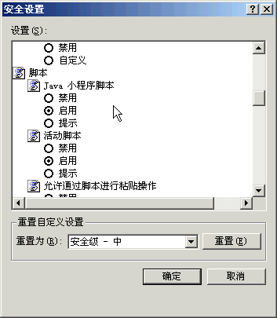
第二步: 点击“Ineternat选项”对话框中的“隐私”选项卡，将你的隐私设置设为“中”或者“低”，并点击 确定，返回。如图：
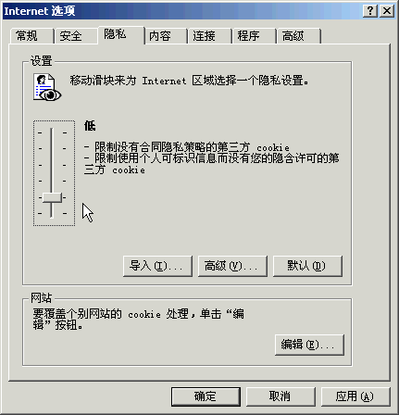
第三步: 点击“Ineternat选项”对话框中的“常规”选项卡，点击你的Internet临时文件“设置”按钮，在 弹出的对话框中，找到“检查所存网页的较新版本”设置项，设置为每次访问此页时检查，并单击确定，如图：
